运行流程
- gen_mock_data.py运行生成几百条 mock 指令数据
运行后会得到：
data/train_mock.jsonl（约 400 条）
data/eval_mock.jsonl（约 100 条）
- 默认用 Qwen/Qwen2-7B-Instruct，运行train_lora_mock.py
- 推理脚本rag_model.py

二、Step 1：准备知识库 + 构建 Faiss 索引

1.1 准备一些 docs
在 your_project/docs/ 下放几份 .txt 文件就行，比如：
kb_product_intro.txt
kb_faq.txt
内容就写一些产品说明、FAQ、常见问题解答等，后面 RAG 就会基于这些文本检索。
1.2 运行build_faiss_index.py之前
安装
pip install langchain langchain-community faiss-cpu "sentence-transformers>=2.5"

三、Step 2： rag_model_new.py —— 模型加载 + RAG 推理
这个文件负责：
加载 基础模型 + LoRA adapter
加载 embedding 模型 + Faiss 索引
加载 reranker
暴露一个函数：generate_answer(query: str)，给 FastAPI 调用

四、Step 3：新建 FastAPI 服务 app.py

3.1 安装 FastAPI 相关依赖
pip install fastapi "uvicorn[standard]" aiocache
FastAPI 只负责：
提供 /chat 接口
调用 generate_answer 得到答案和上下文
（选做）加一个简单缓存

3.2 启动服务
在 your_project 根目录下：终端执行
因为使用的是 conda 环境
正确的操作步骤：
打开 Anaconda Prompt（推荐）：
激活conda 环境：
conda activate trans #这是我自己的环境名，注意修改
进入项目目录：
cd C:\Users\Administrator\Desktop\基于 LoRA 的微调与检索增强（RAG）系统
启动服务：
uvicorn app:app --host 0.0.0.0 --port 8000 --workers 1
（本地单卡先开 1 个 worker 就好，确认能跑通）

推荐在Anaconda Prompt使用下面的一键执行
conda activate trans
cd C:\Users\Administrator\Desktop\基于 LoRA 的微调与检索增强（RAG）系统
uvicorn app:app --host 0.0.0.0 --port 8000 --workers 1

3.3 终端执行
第一个终端窗口 - 启动服务
打开终端，进入您的项目目录。
执行启动命令：uvicorn app:app --host 0.0.0.0 --port 8000 --workers 1
这个命令会启动服务器并一直运行，它会“占用”这个终端窗口，不停地打印日志。这个窗口不要关闭。
第二个终端窗口 - 执行自测
重新打开一个新的终端窗口或标签页（这样不会干扰正在运行的服务）。
在这个新的终端窗口里，粘贴并执行自测命令，例如：
curl -X POST "http://127.0.0.1:8000/chat" \
-H "Content-Type: application/json" \
-d '{"query": "我们公司的在线协同文档系统访问很慢，应该怎么排查?"}'
用这个：curl -X POST "http://127.0.0.1:8000/chat" -H "Content-Type: application/json" -d "{\"query\": \"访问速度很慢怎么办？\"}"
执行后，您会立刻在这个窗口看到服务器返回的JSON结果。测试完成后，这个终端窗口就可以关闭了，而运行服务的那个窗口依然要保持开启。
简单比喻一下：
第一个终端就像您开了一家商店（启动服务），商店开门后就要一直营业。
第二个终端就像您作为顾客去店里买东西（执行自测），买完就走，但商店还继续开着。
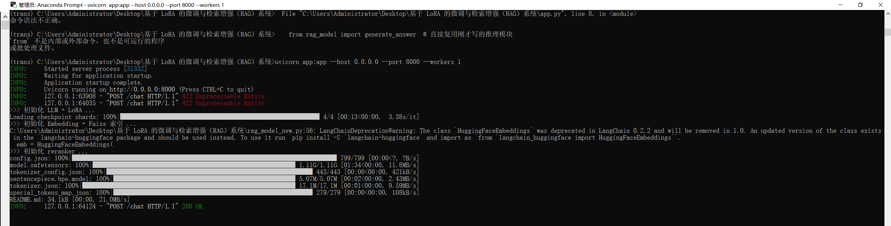
第一个终端
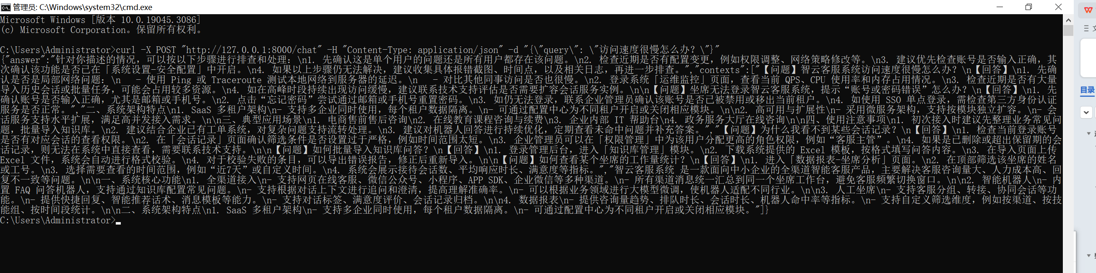
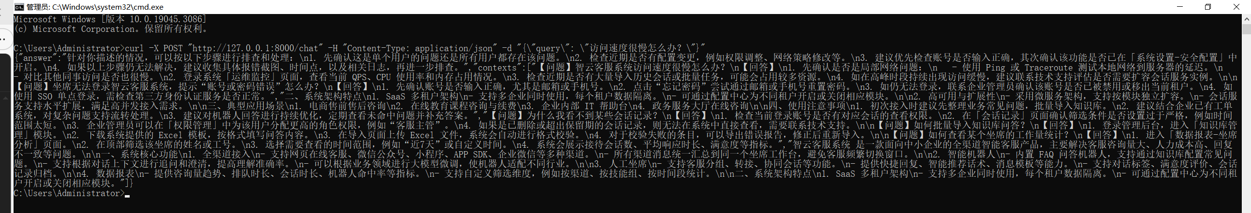
第二个终端的成功结果

五、前端页面，直接在浏览器里问答
写个精美的前端页面，直接在浏览器里问答这个 LoRA + RAG 系统。
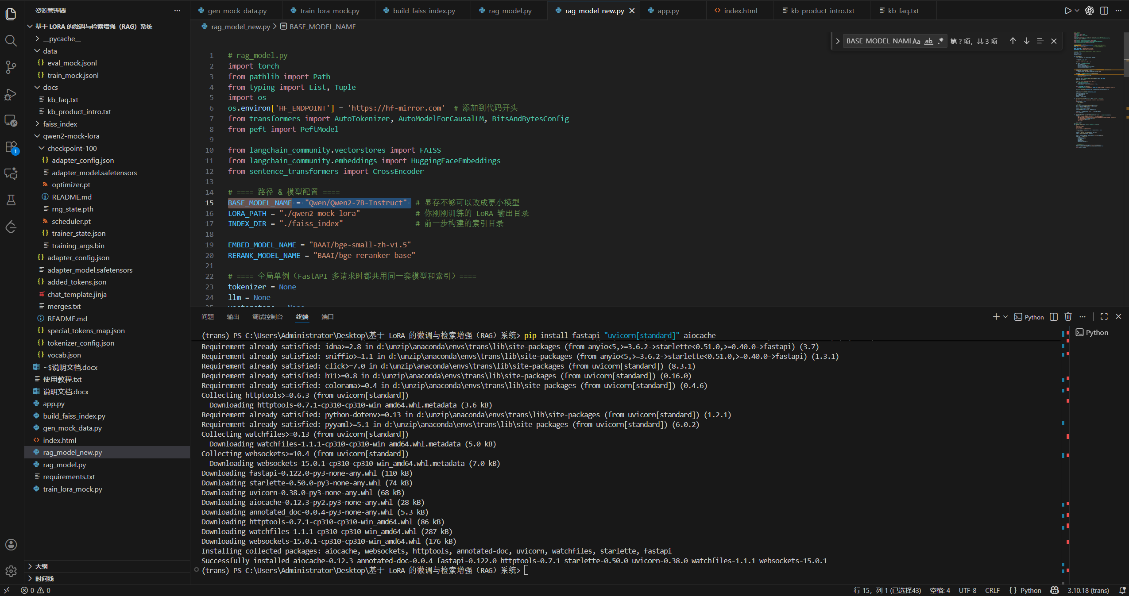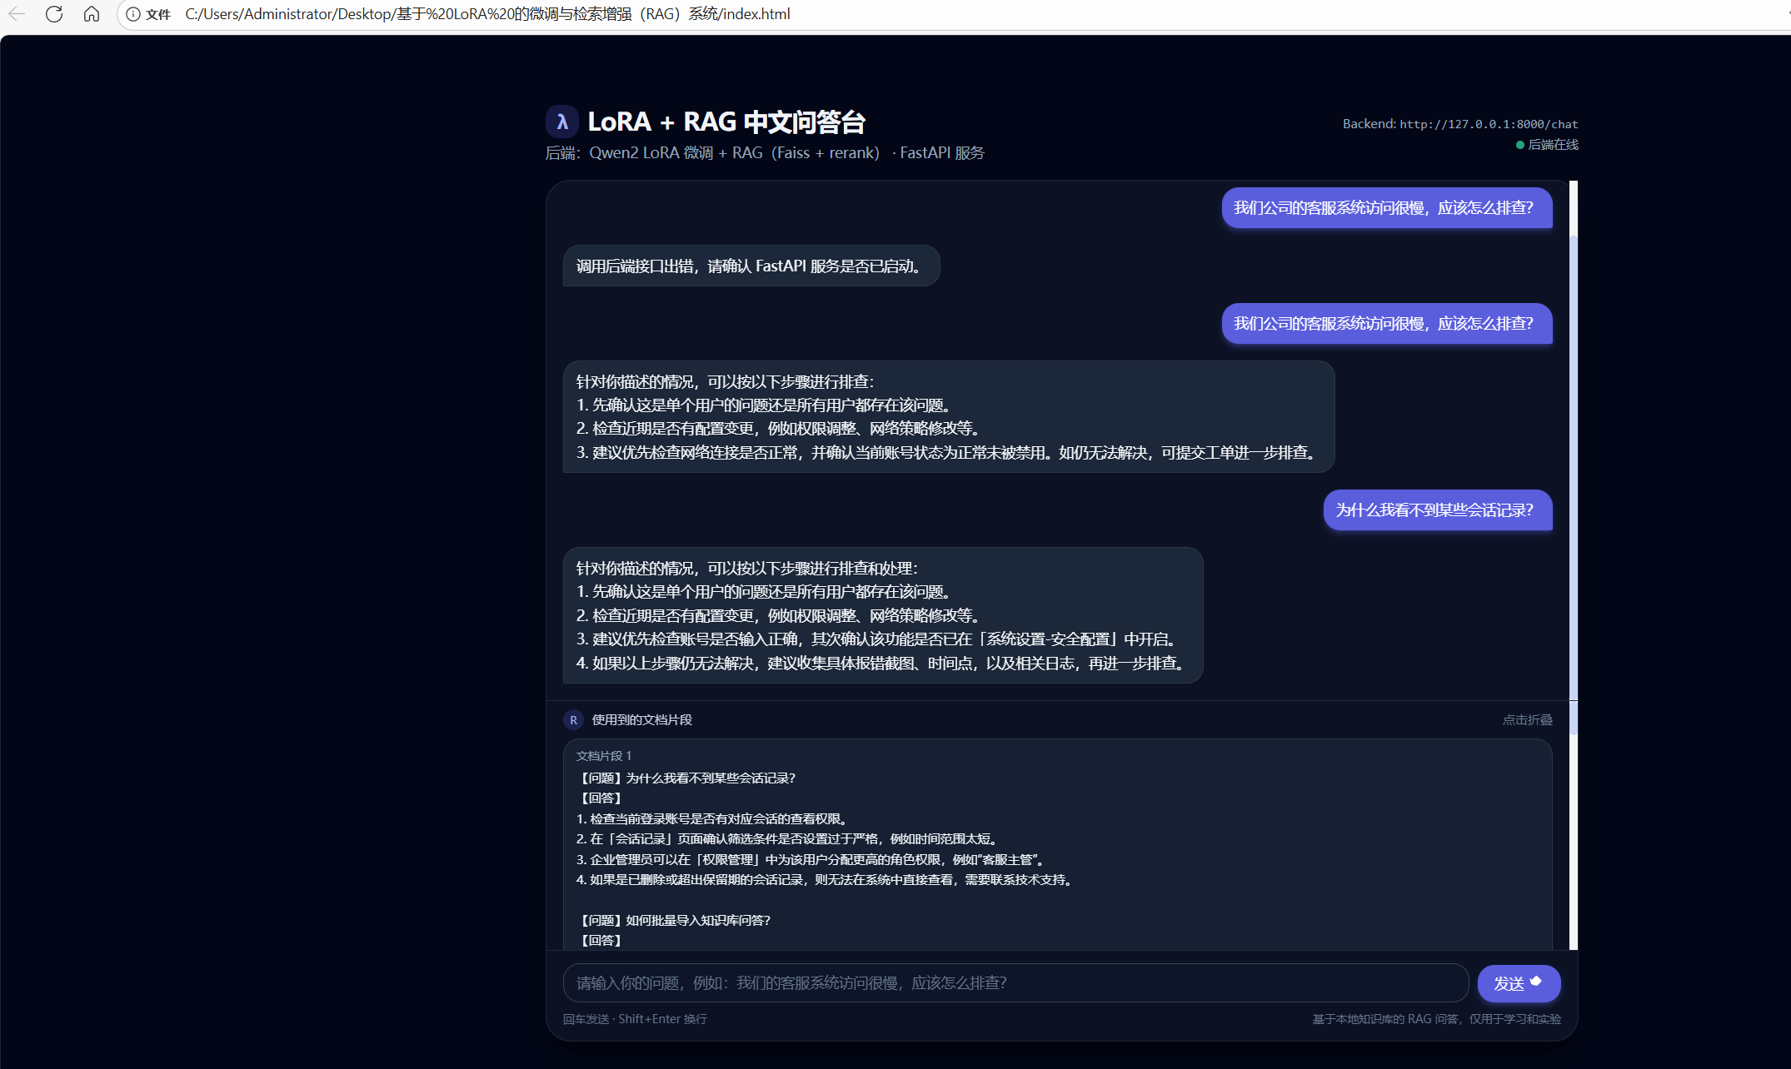

整体流程：

数据阶段
收集 & 清洗 & 构造 3w+ 条领域指令数据（指令 + 输入 + 输出）。

2.微调阶段（QLoRA + Qwen2-7B）
4bit 量化加载基础模型
用 LoRA/QLoRA 在 24GB 显存内训练
产出可合并或可外挂的 LoRA 权重

3.RAG 阶段
用文本分块 + Embedding
存入 Faiss（先本地）或 Milvus（分布式）
检索 + 重排（rerank） + 拼 prompt
4.服务阶段（FastAPI + Uvicorn/Gunicorn）
/chat 接口：RAG + LLM 统一走
引入并发支持 + 缓存策略（短期内相同 query 命中）

5.性能优化阶段
Profiling 延时：拆分为 embedding / 检索 / rerank / 生成
优化索引参数、批量检索、连接池、缓存策略

6.压测与量化指标
自建评测集算准确率提升 27%
用 locust / wrk/hey 压测吞吐，优化到 2000+ QPS（通过水平扩容 + 限流）

数据构建
